М32051

**Санкт**

**-**

**Петербургский**

**национальный**

**исследовательский**

**университет**

**информационных**

**технологий**

**,**

**механики**

**и**

**оптики**

**УЧЕБНЫЙ**

**ЦЕНТР**

**ОБЩЕЙ**

**ФИЗИКИ**

**ФТФ**



Группа К работе допущен

Юрпалов С.Н., Кошкин М.С.

Студент Работа выполнена

Преподаватель Шоев В.И. Отчет принят

**Рабочий протокол и отчет по**

**лабораторной работе №****5.06**

Изучение принципов работы квантовой криптографии

1. Цель работы.

* Изучение основных принципов квантовой связи
* Создание зашифрованного сообщения
* Обнаружение перехватчика

1. Задачи, решаемые при выполнении работы.

Создание ключевого слова, передача зашифрованного сообщения в системе Alice → Bob и Alice → Eve → Bob.

1. Объект исследования.

Импульсный источник света.

1. Метод экспериментального исследования.

Проведение измерений на лабораторном стенде.

1. Рабочие формулы и исходные данные.   
   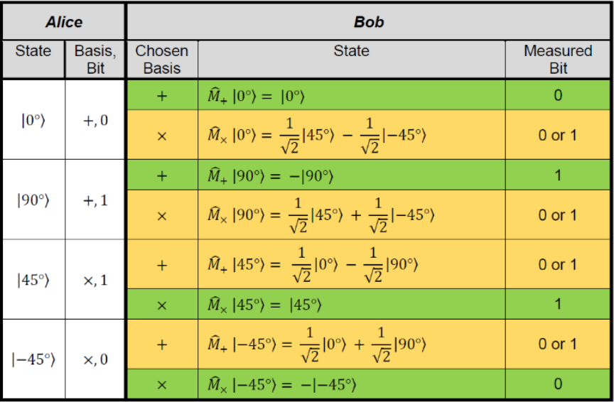  
   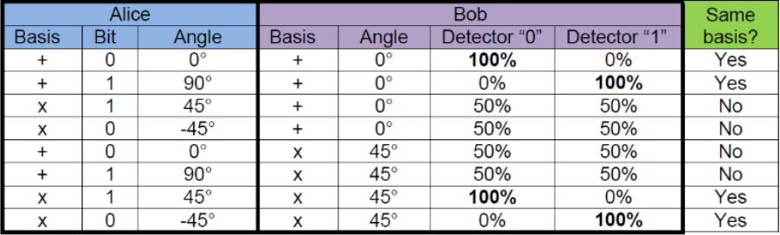  
     
   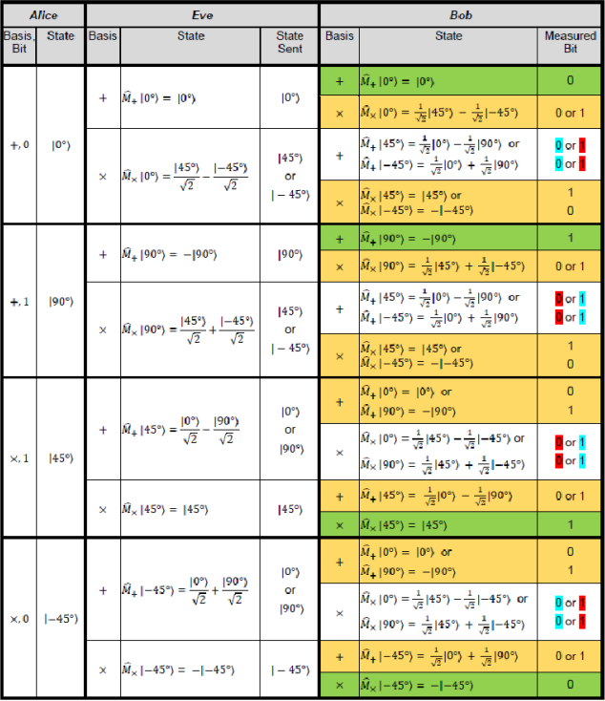

1. Схема установки (*перечень схем, которые составляют Приложение 1*).

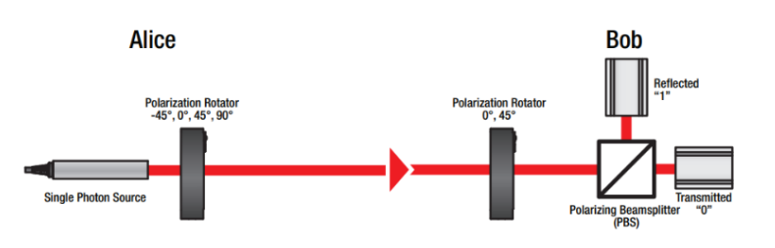  
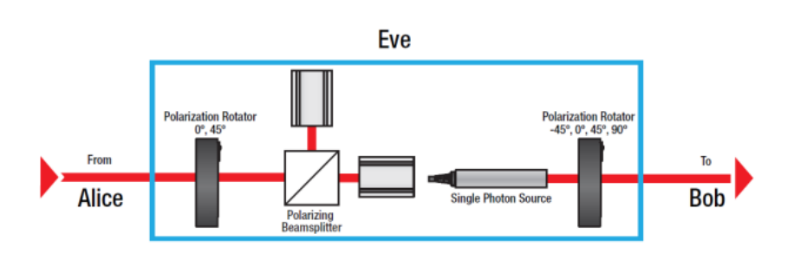  
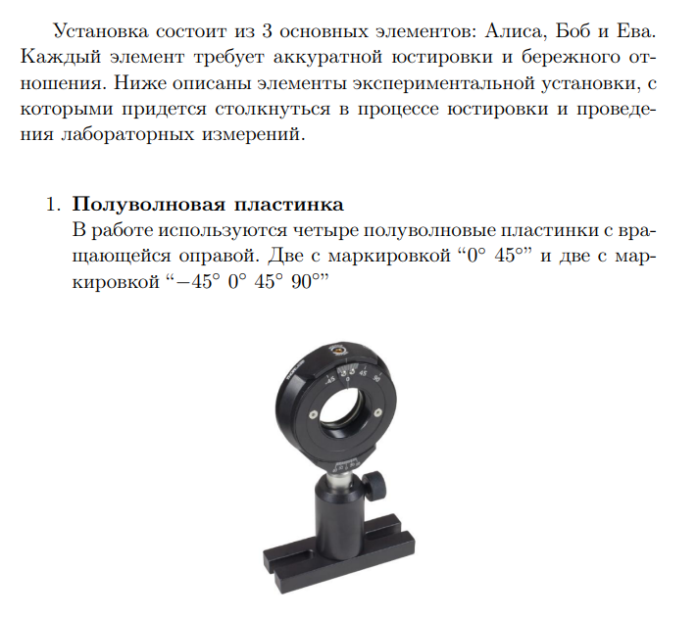  
  
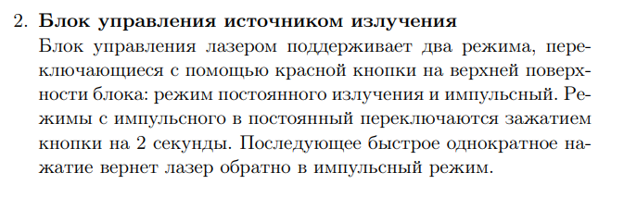  
  
  
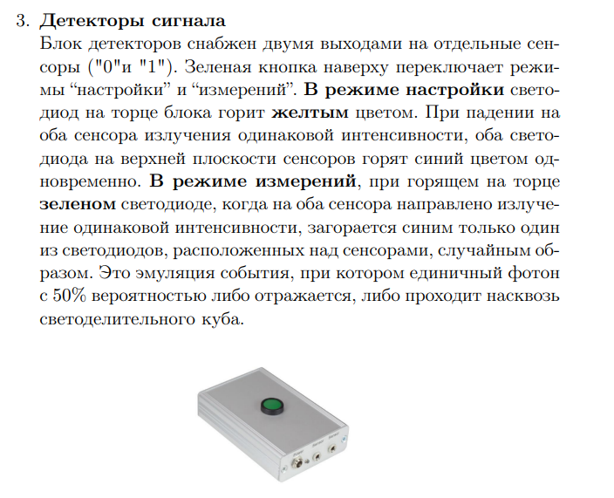  
  
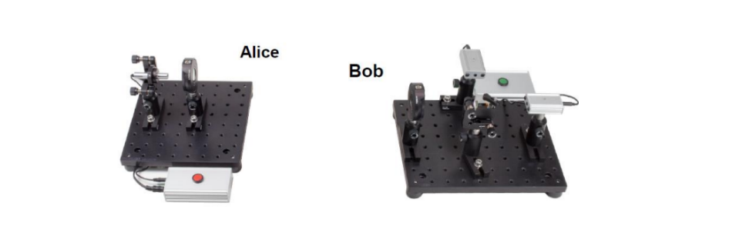  
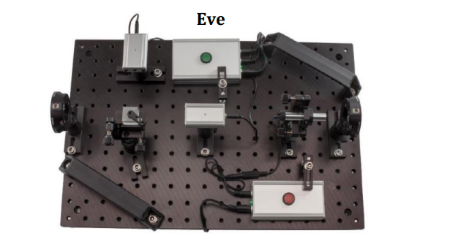

1. Результаты прямых измерений и их обработки (*таблицы, примеры расчетов*).

**Создание ключа длиной минимум 20 бит**

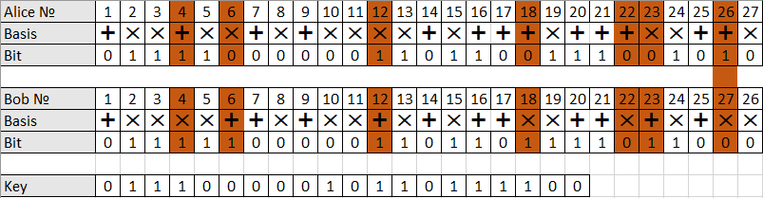

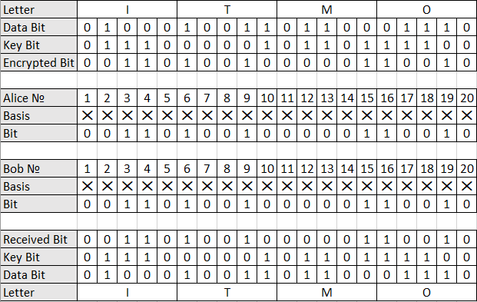

**Кодировка 4-х буквенного слова**

Исходное и принятое слово полностью совпадают.

**Внедрение в установку Евы и обнаружение перехватчика Алисой и Бобом**

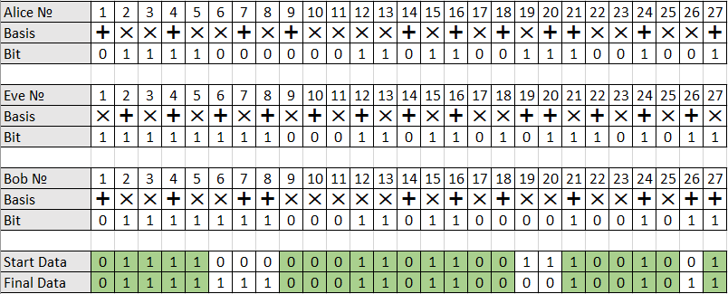  
  
В исходном и принятом словах совпадают 21 / 27 = 0,(7) = 78% бит, т.е. 22% переданы с ошибкой. Можно сделать вывод, что была внедрен перехватчик – Ева.

Окончательные результаты.  
  
В ходе экспериментального исследования мы создали шифровальный ключ после чего передали зашифрованное им сообщение по схеме Alice → Bob, где исходное и полученное сообщение полностью совпали.   
Далее мы передали сообщение по схеме Alice → Eve → Bob, где 22% исходного и полученного сообщения различались, из чего можно сделать вывод, что была внедрена Eve.

1. Выводы и анализ результатов работы.   
   Проведя ряд экспериментов, а затем тщательно исследовав их результаты, были изучены основные хаактеристики импульсивного источника света.

